Processo Seletivo 2018 – 2º Semestre
Prova Específica - Tema: Investigação Clínica
Data: 21/05/2018

Número de Inscrição: 00

TEXTO
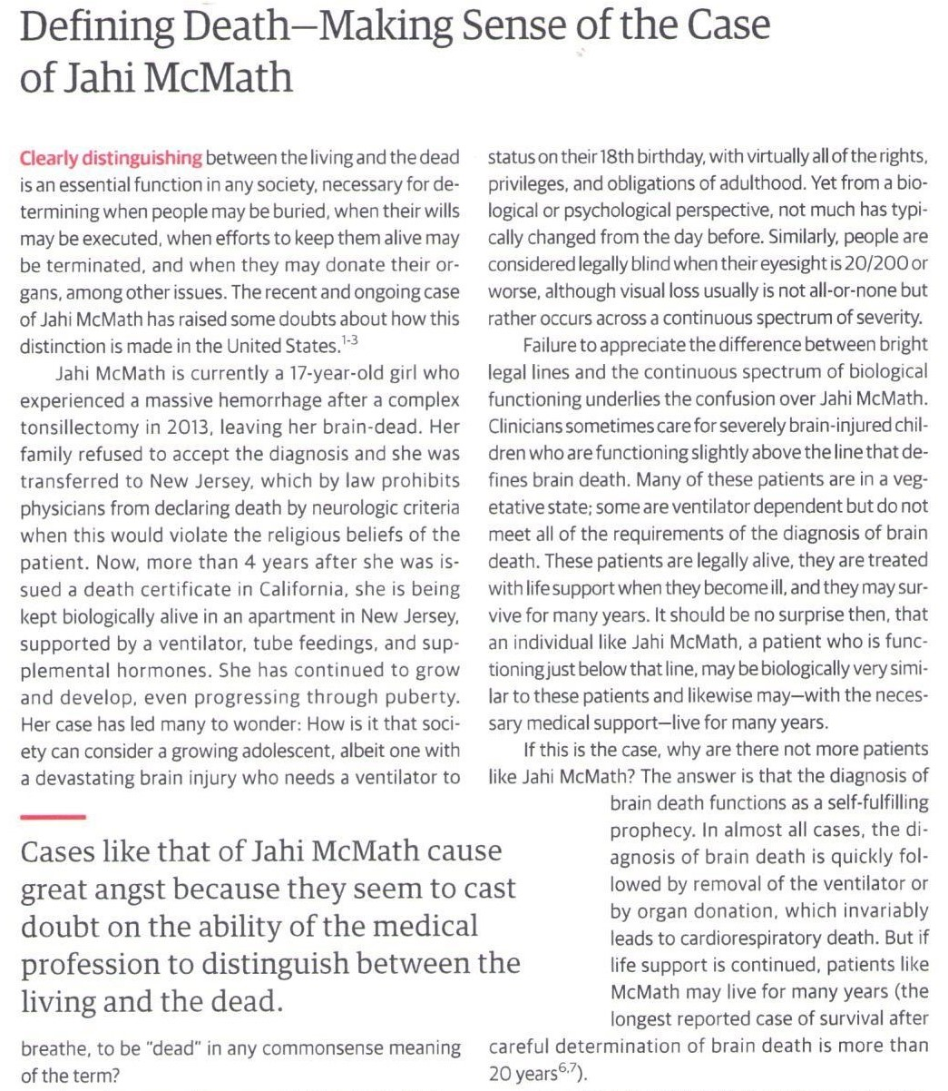

Processo Seletivo 2018 - 2º Semestre - Prova Específica: Investigação Clínica Data: 21/05/2018 Número de Inscrição: 00

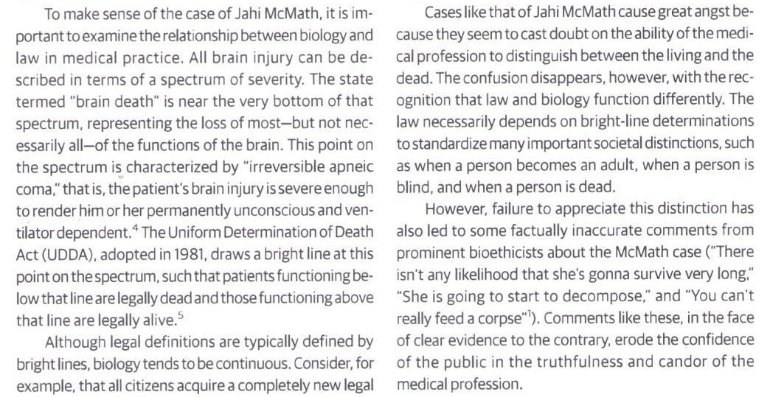

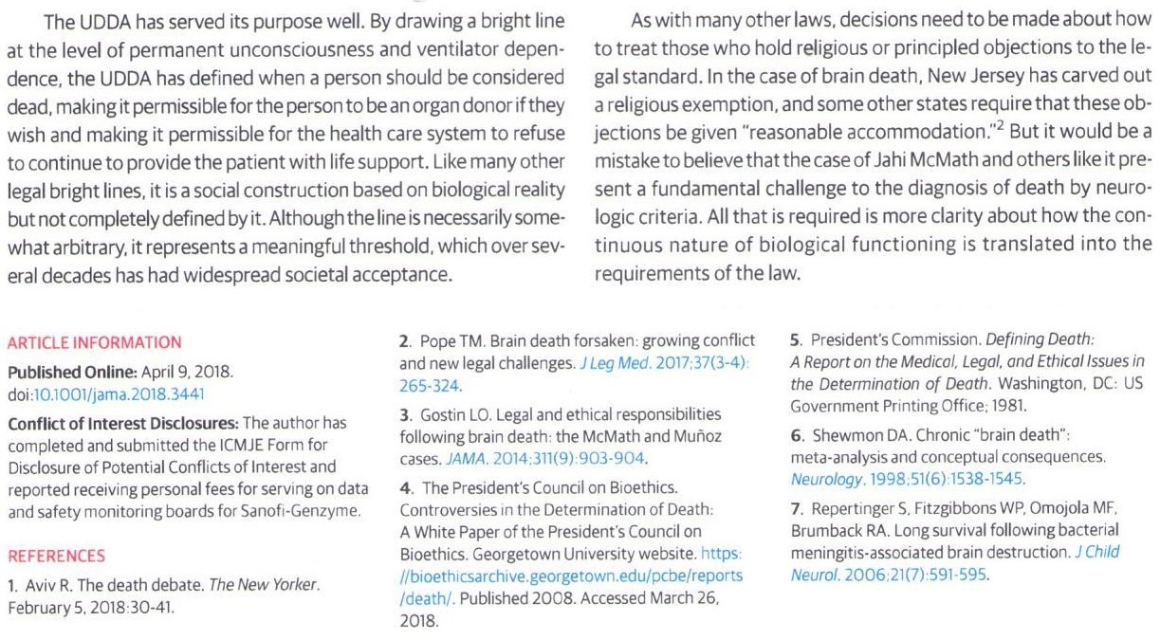
Autor: RobertD. Truog,MD, Center for Bioethics, Harvard Medical School, Boston, Massachusetts; and Department of Anesthesiology, Critical Care, and Pain Medicine, Boston Children’s Hospital, Boston, Massachusetts.
Publicação: JAMA May 8, 2018 Volume 319, Number 18 1859

Processo Seletivo 2018 - 2º Semestre - Prova Específica: Investigação Clínica Data: 21/05/2018 Número de Inscrição: 00

QUESTÕES (as questões poderão ser respondidas em inglês ou português)
1 - O texto em questão é um artigo de 08 de maio de 2018 publicado na revista da American Medical Association (JAMA) na seção Opinion.
Escreva um resumo do artigo em até 10 linhas.
2 - Um fato foi empregado pelo autor para introduzir o tema abordado no artigo. Descreva brevemente esse acontecimento?
3 - O que é UDDA?
4a - Tomando o tema principal do texto com um exemplo, cite uma outra situação semelhante (não mencionada no artigo) em que um valor de corte de variável contínua é usado para diagnóstico.
4b - Cite outra situação semelhante que esteja no artigo.
5 - Qual é a conclusão do autor em relação ao critério discutido, a favor ou contra? Justifique sua resposta.

Processo Seletivo 2018 - 2º Semestre - Prova Específica: Investigação Clínica Data: 21/05/2018 Número de Inscrição: 00

Folha de Resposta 1

Processo Seletivo 2018 - 2º Semestre - Prova Específica: Investigação Clínica Data: 21/05/2018 Número de Inscrição: 00

Folha de Resposta 2

Processo Seletivo 2018 - 2º Semestre - Prova Específica: Investigação Clínica Data: 21/05/2018 Número de Inscrição: 00

Folha de Resposta 3

Processo Seletivo 2018 - 2º Semestre - Prova Específica: Investigação Clínica Data: 21/05/2018 Número de Inscrição: 00

Folha de Resposta 4

